- 使用CSS美化如下图所示表格。
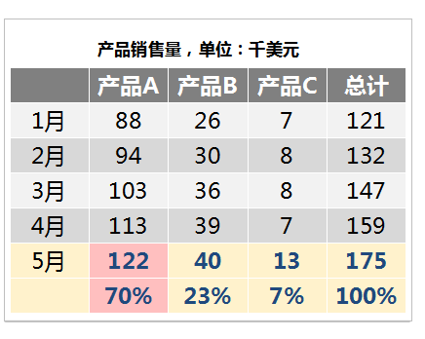
- 详见效果1和效果2图片。
- 请参考http://topics.gmw.cn/node_110917.htm 实现整站背景效果。

